影像處理程式開發平台作業



使用Qt + OpenCV實作

資工三甲

4A8G0039

楊孟繁學

<https://github.com/4A8G0039/HW_OpenCV>

Canny Edge Detection (Canny邊緣檢測) :

使用cv2.Canny()抓取物件邊緣。

Threshold low value : 最低閥值

Ratio value : 高低閥值比

Ksize value : 模糊內核大小

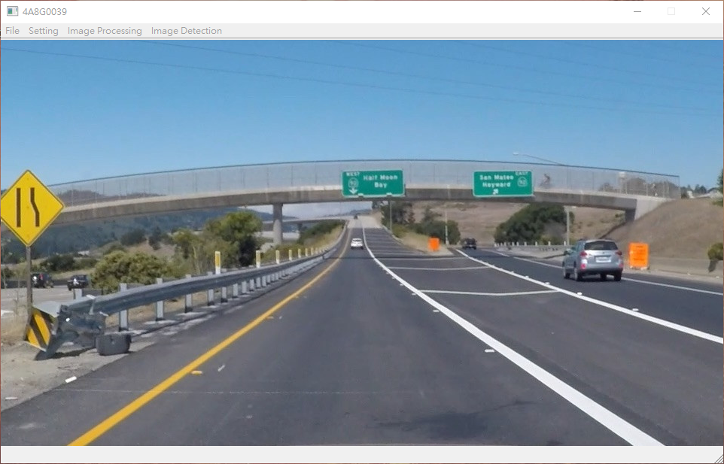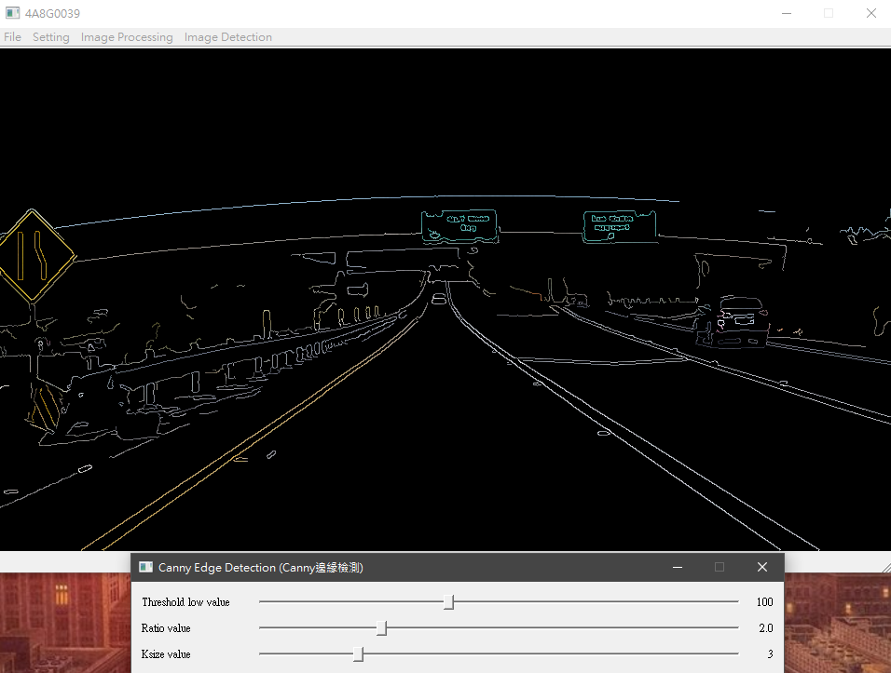

Hough Line Transform (霍夫轉換) :

使用cv2.Canny()抓取物件邊緣後再使用cv2.HoughLines()

或cv2.HoughLinesP()找出圖中的直線。

Canny Edge Detection :

Threshold low value : 最低閥值

Ratio value : 高低閥值比

Ksize value : 模糊內核大小

Hough Line Transform :

Threshold low value : 最低閥值



HoughLinesP :

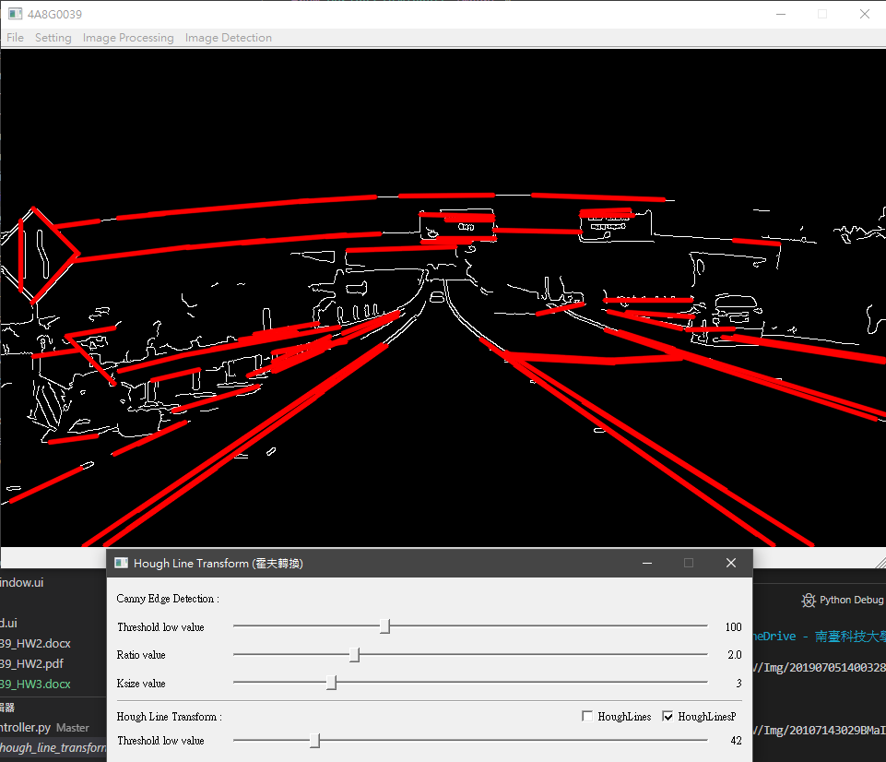

HoughLines :

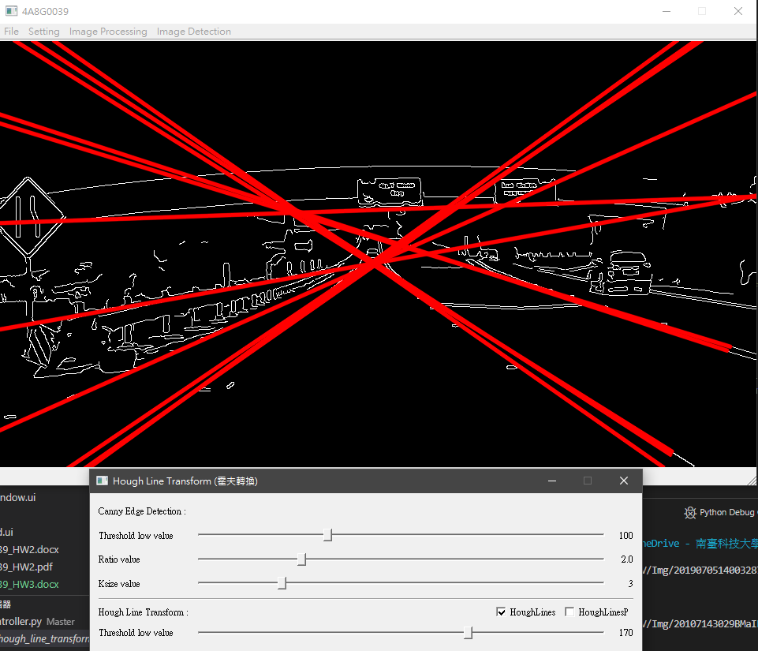

Harris Corner Detection (Harris角點檢測) :

使用cv2.cornerHarris()找出圖中的角並圈出來。

Threshold value : 閥值

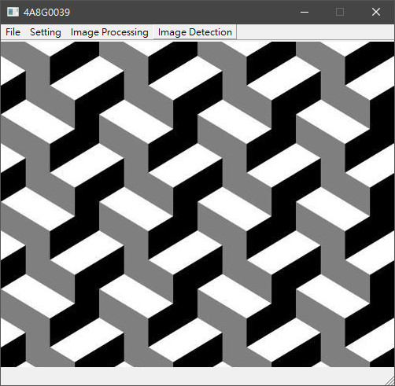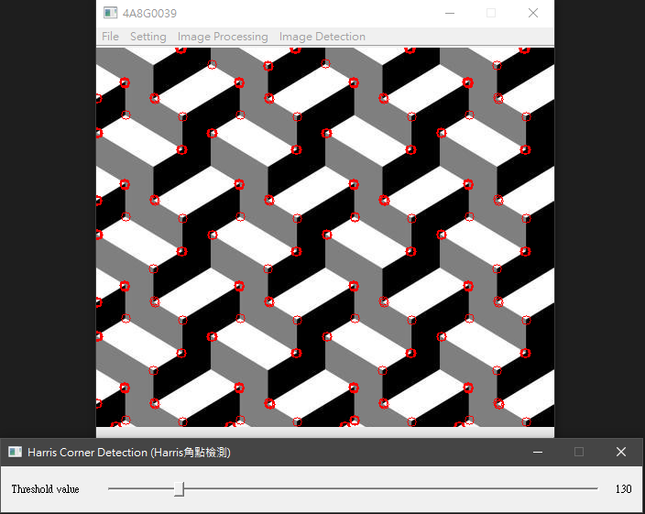

Feature Detection (特徵檢測) :

使用cv2.SIFT_create()找出圖中的特徵點並圈出來。

Feature value : 特徵點數量

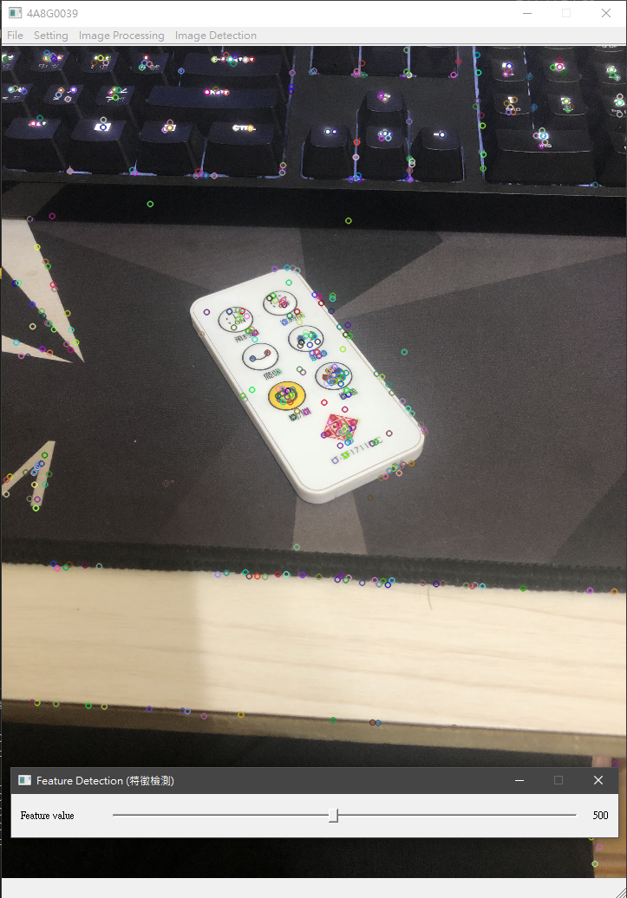

Feature Description (特徵匹配) :

使用cv2.SIFT_create()找出圖中的特徵點並圈出來，

再用cv2.BFMatcher()比對兩張圖的特徵點，

最後再把權重較高的對應點連起來。

Feature value : 特徵點數量

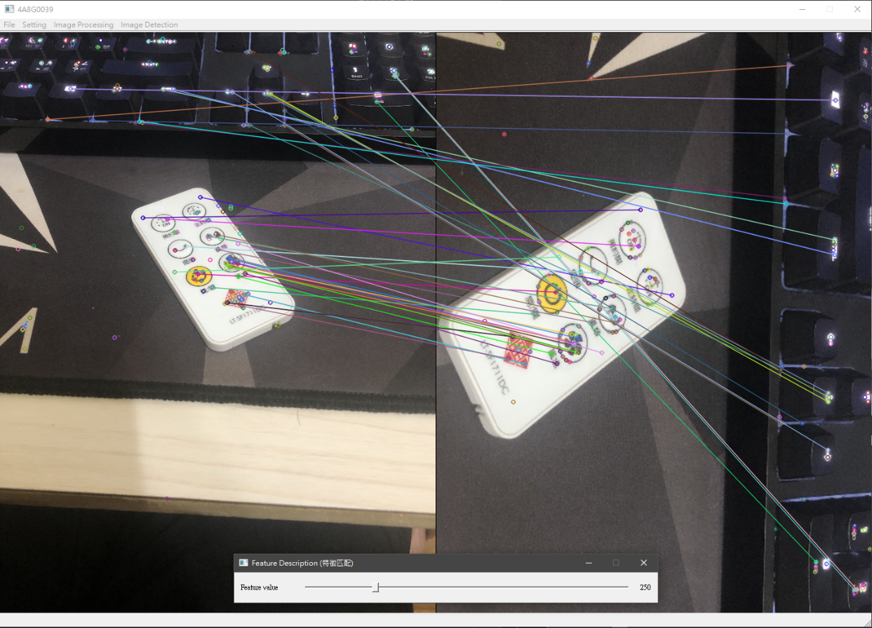

Finding contours (尋找輪廓) :

使用cv2.Canny()抓取物件邊緣後再使用cv2.findContours()

找出物件的輪廓。

找出輪廓後就可 :

使用cv2.convexHull()找出物件的凸包(最外框)。

使用cv2.boundingRect()找出物件的最小矩形框。

使用cv2.minEnclosingCircle()找出物件的最小圓形框。

使用cv2.minAreaRect()找出物件的最小旋轉矩形框。

使用cv2.fitEllipse()找出物件的最小橢圓形框。

Threshold value : Canny閥值

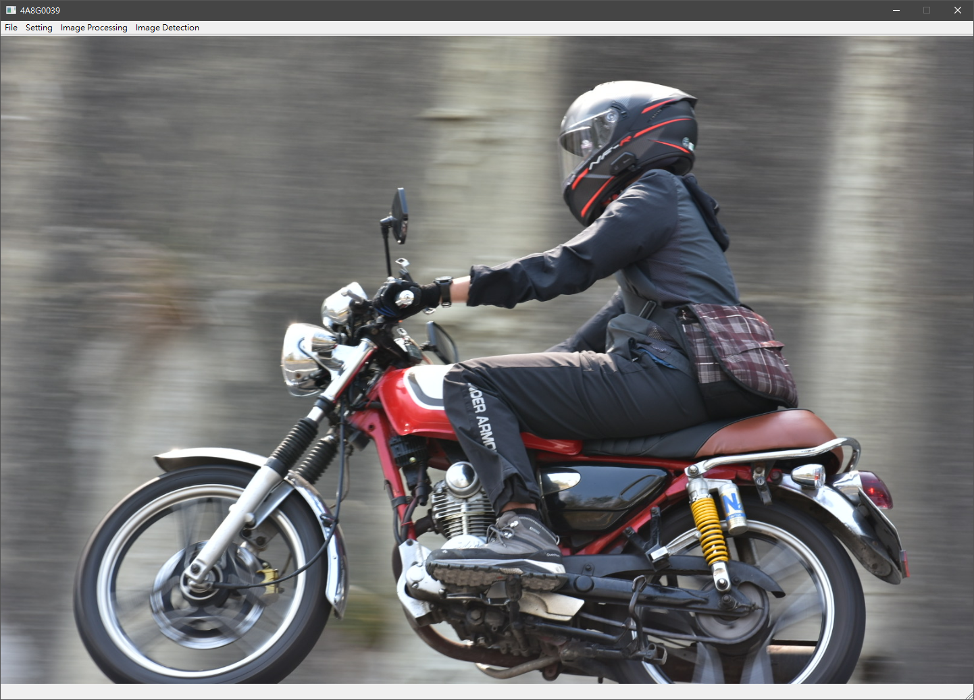

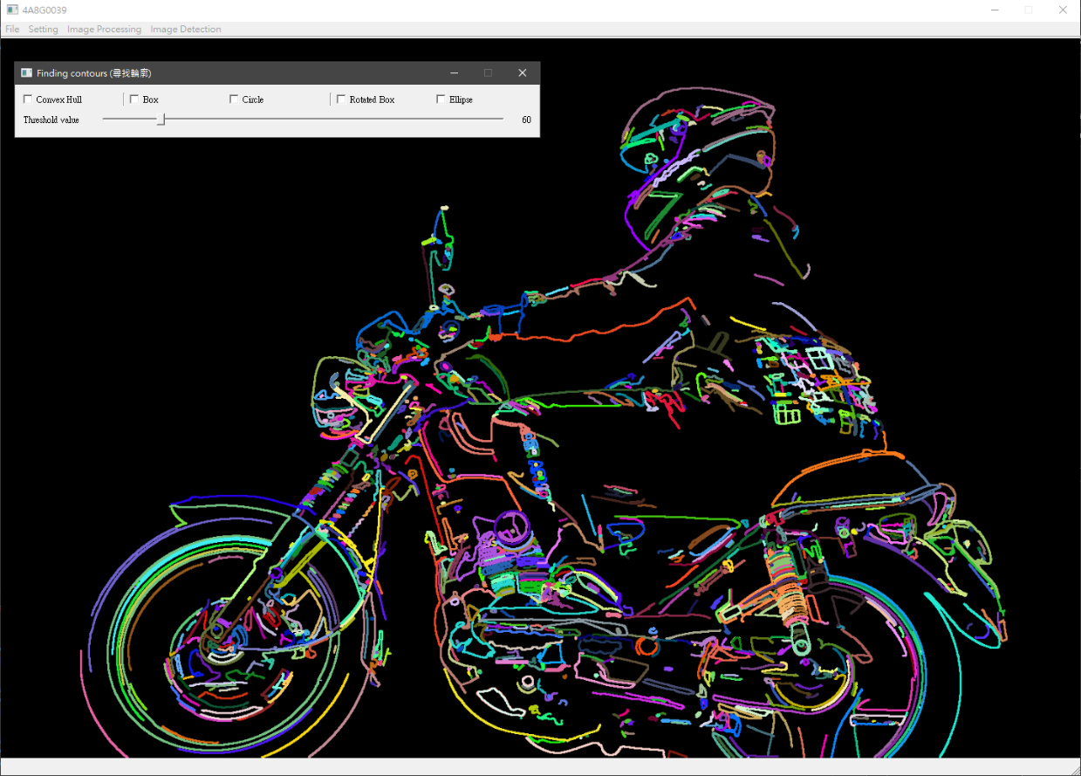cv2.findContours :

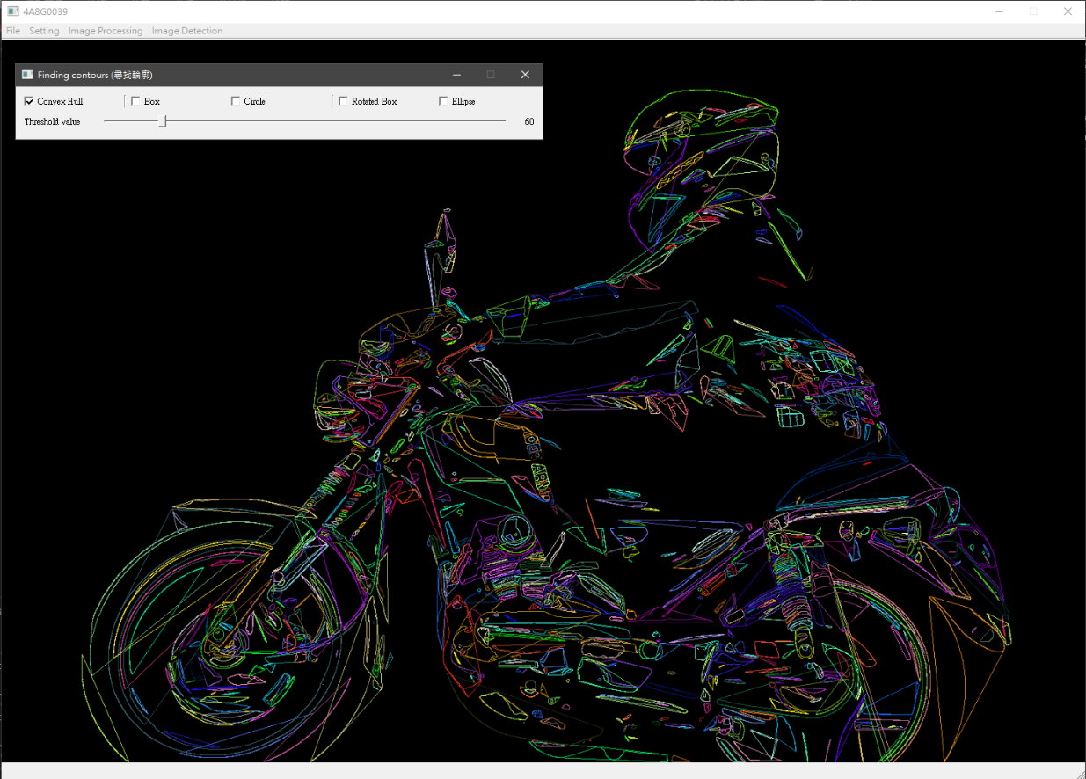cv2.convexHull :

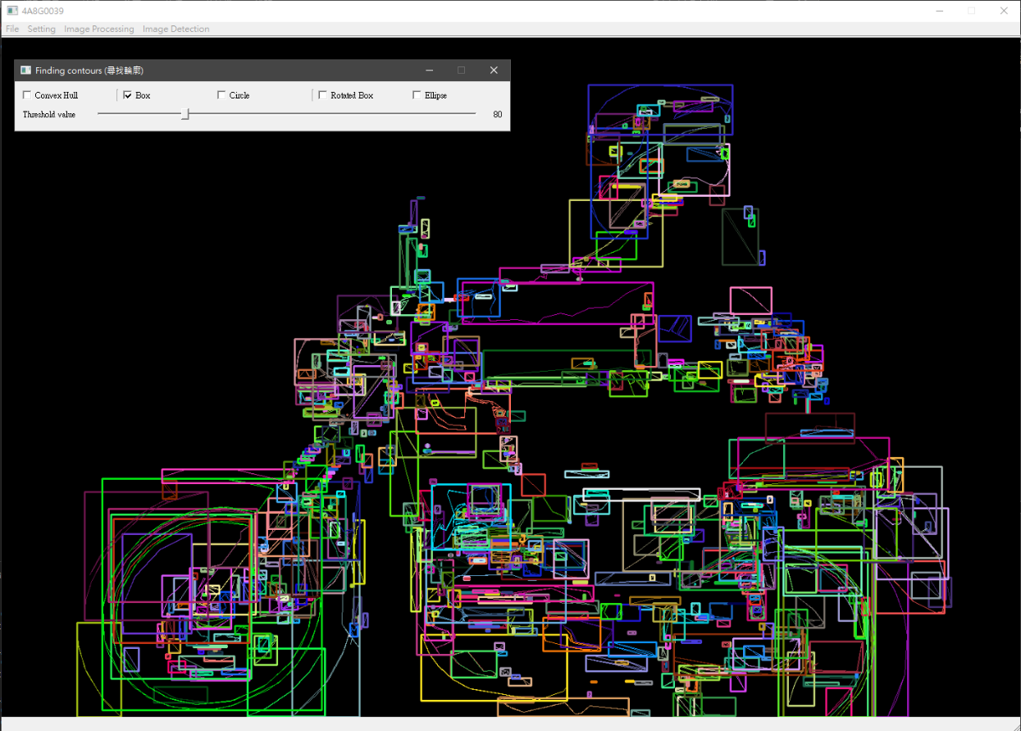cv2.boundingRect :

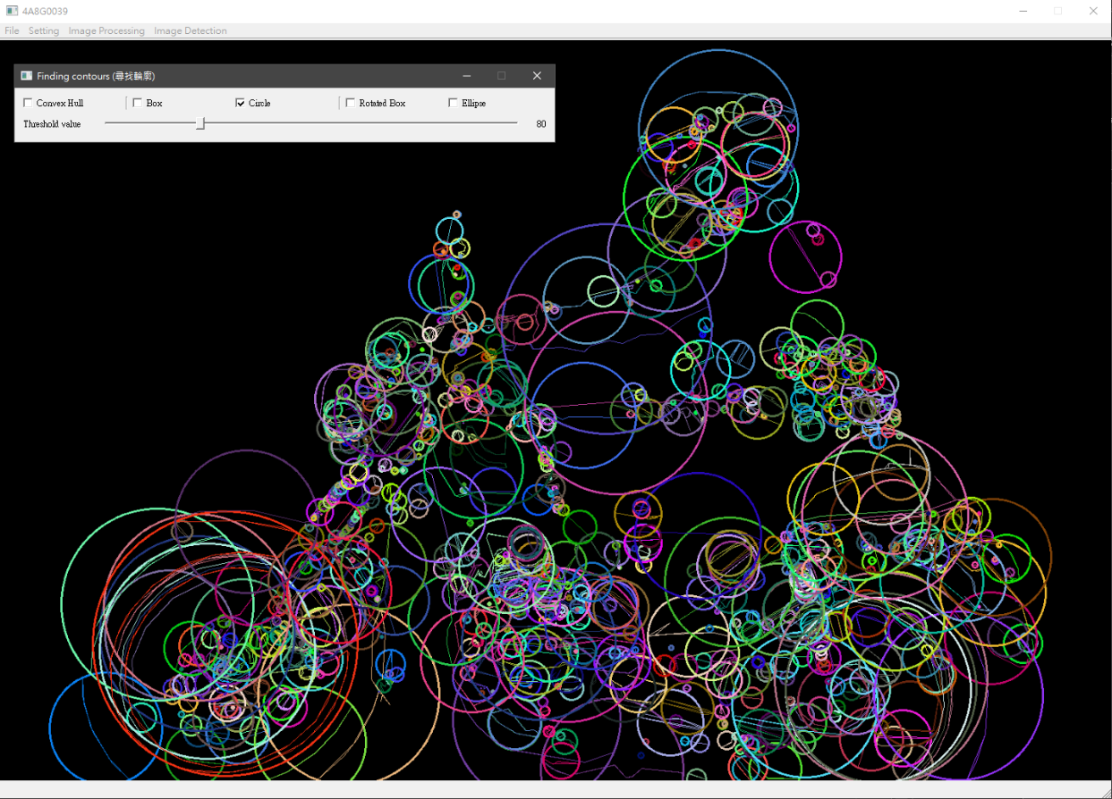cv2.minEnclosingCircle :

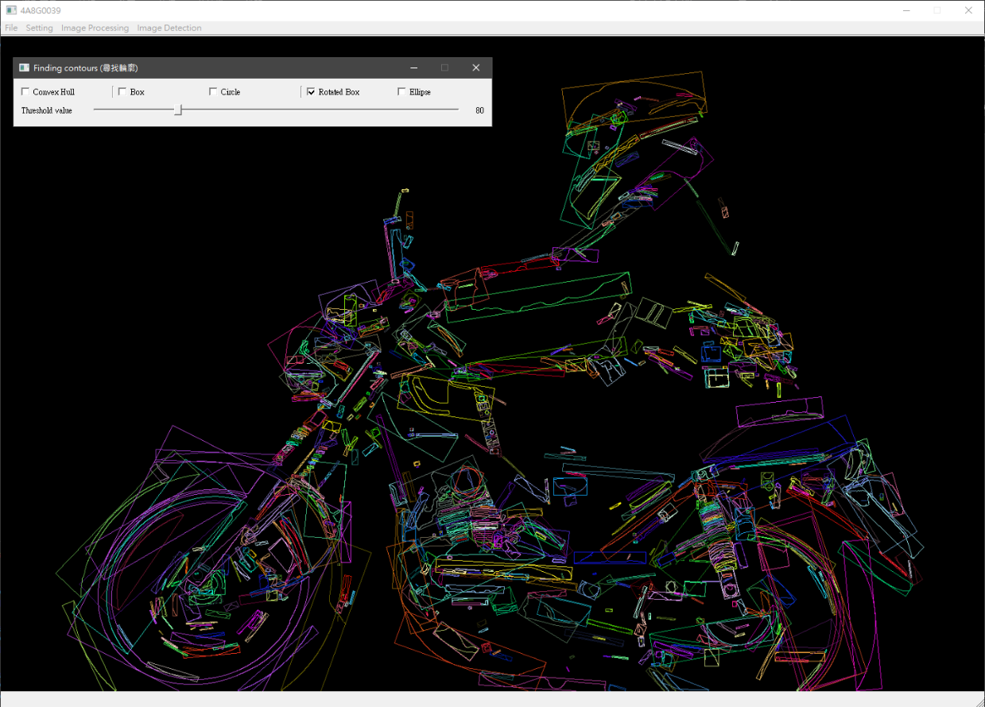cv2.minAreaRect :

cv2.fitEllipse :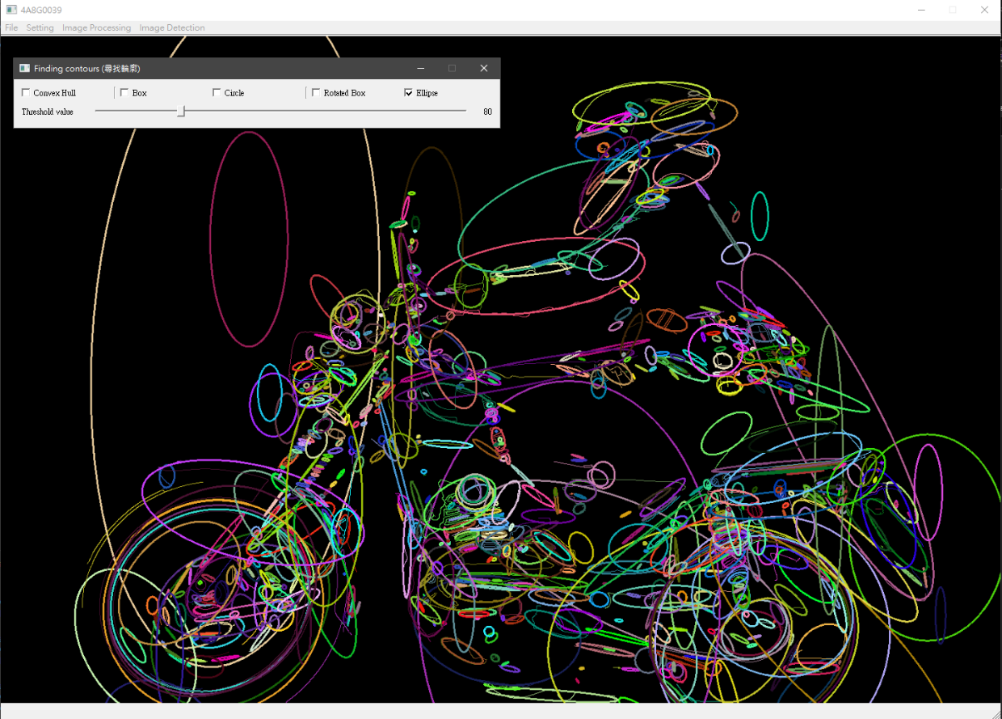

Morphology Transformations (形態轉換) :

使用cv2.MORPH_ERODE實作腐蝕圖像。

使用cv2.MORPH_DILATE實作擴大圖像。

使用cv2.MORPH_OPEN實作腐蝕圖像後擴大圖像。

使用cv2.MORPH_CLOSE實作擴大圖像後腐蝕圖像。

使用cv2. MORPH_GRADIENT實作擴大圖像 - 腐蝕圖像。

使用cv2.MORPH_TOPHAT實作原圖像 - cv2.MORPH_OPEN。

使用cv2.MORPH_BLACKHAT實作

cv2.MORPH_CLOSE - 原圖像。

Ksize value : 模糊內核大小

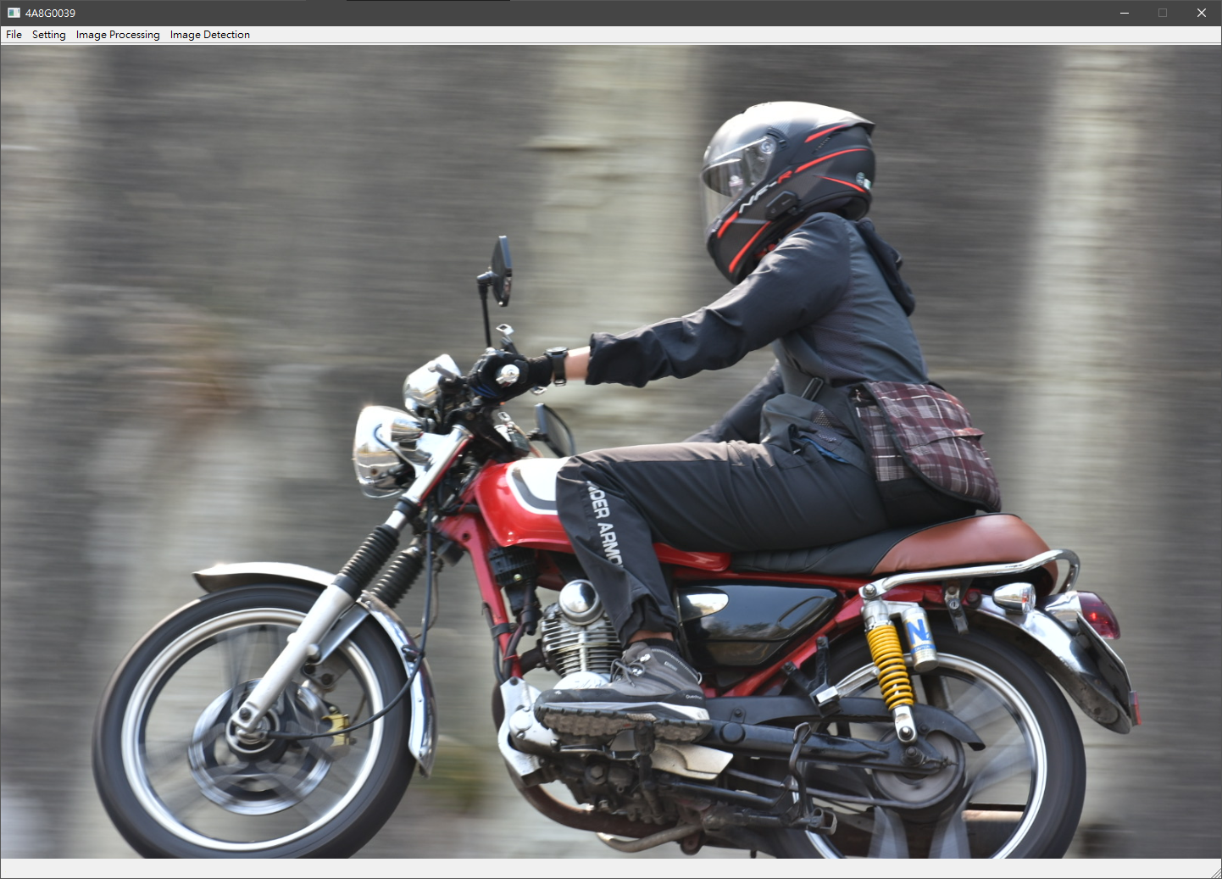

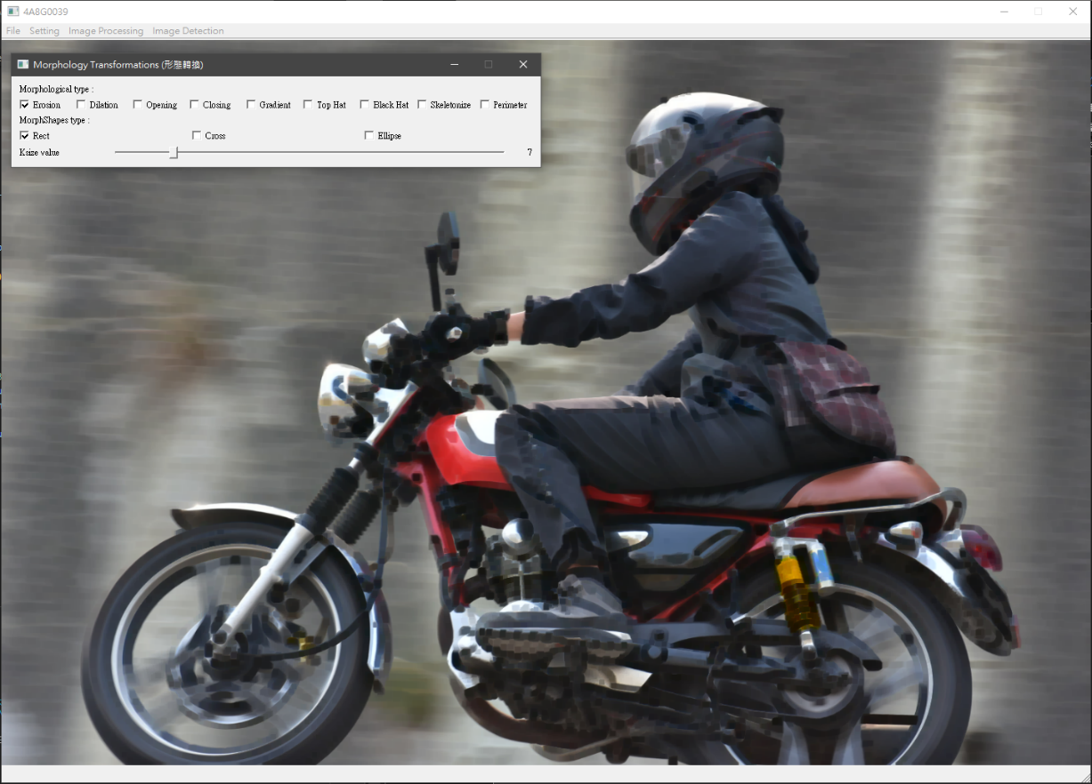cv2.MORPH_ERODE :

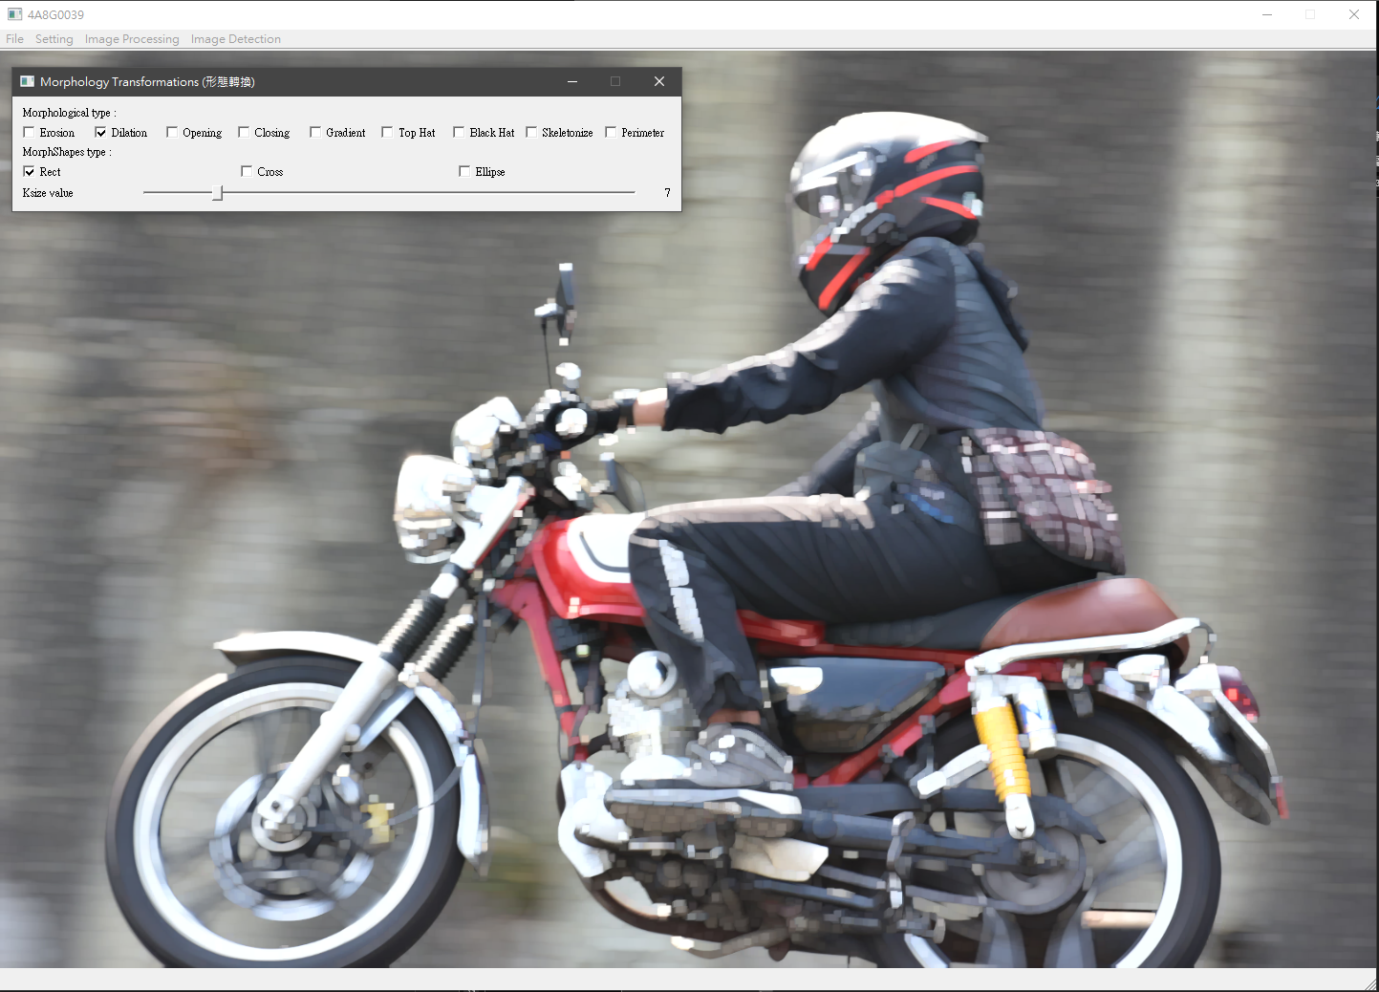cv2.MORPH_DILATE :

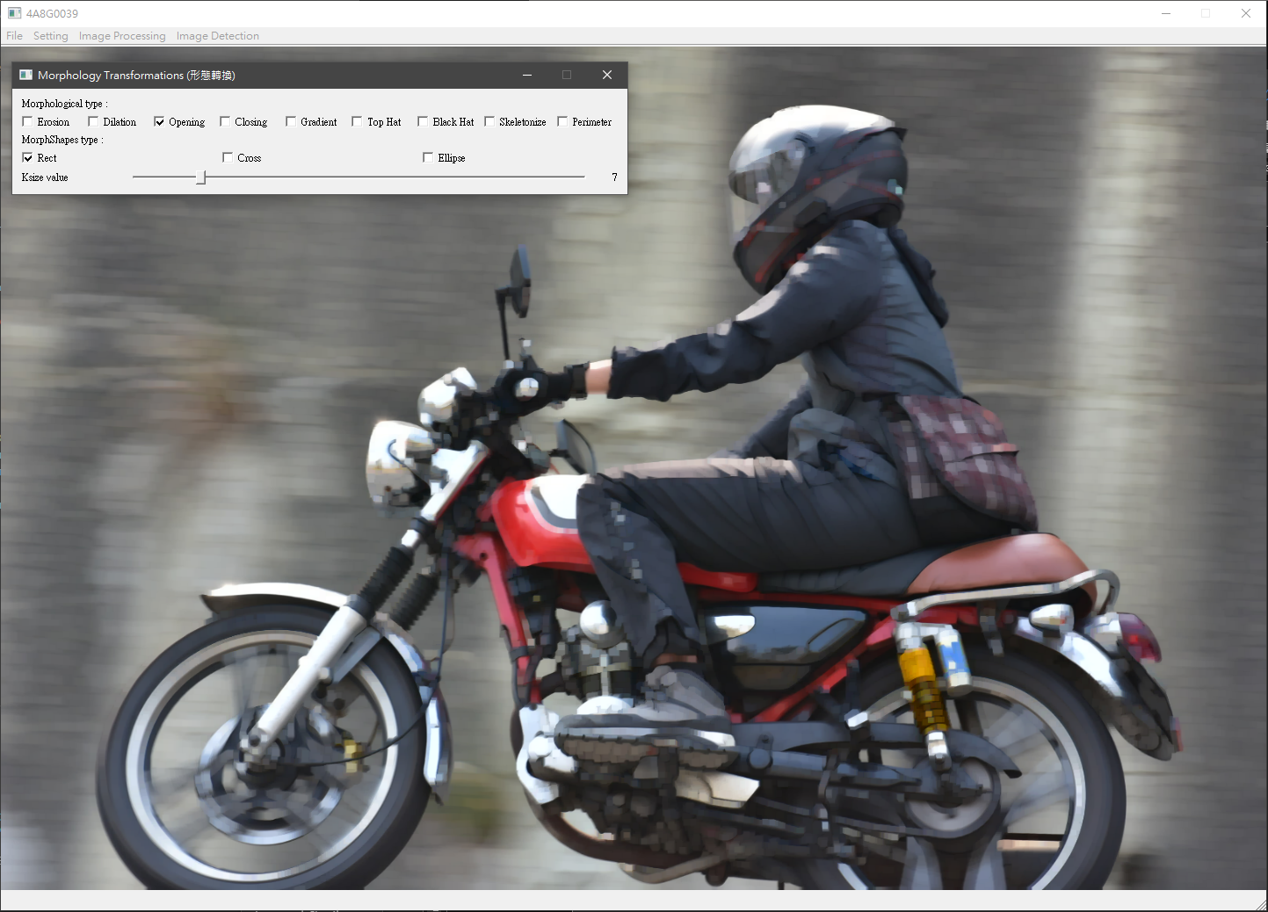cv2.MORPH_OPEN :

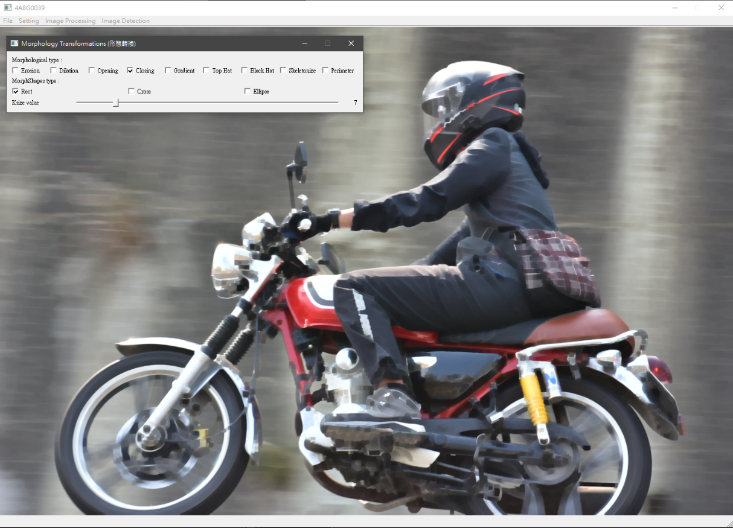cv2.MORPH_CLOSE

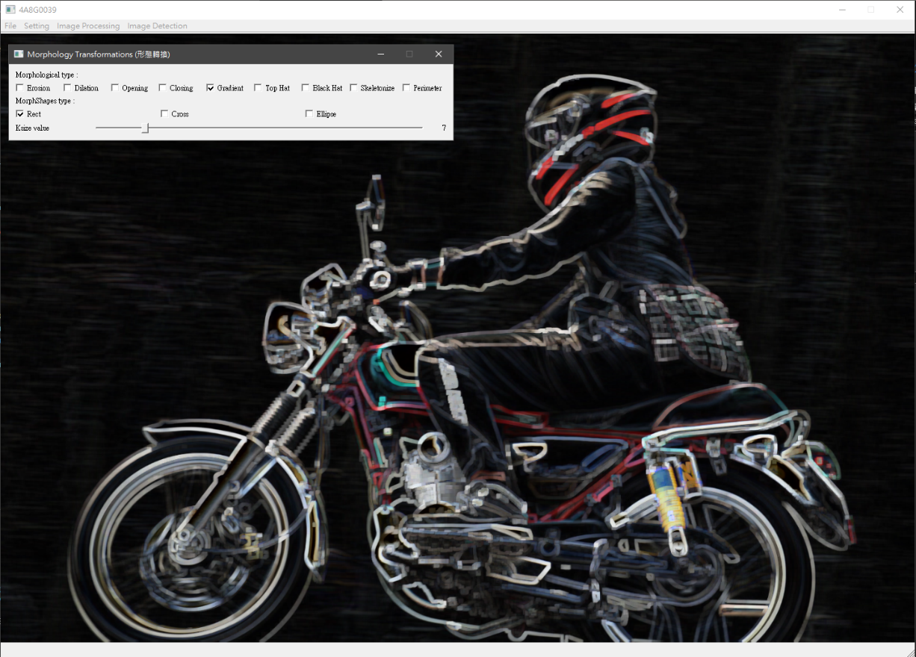cv2. MORPH_GRADIENT :

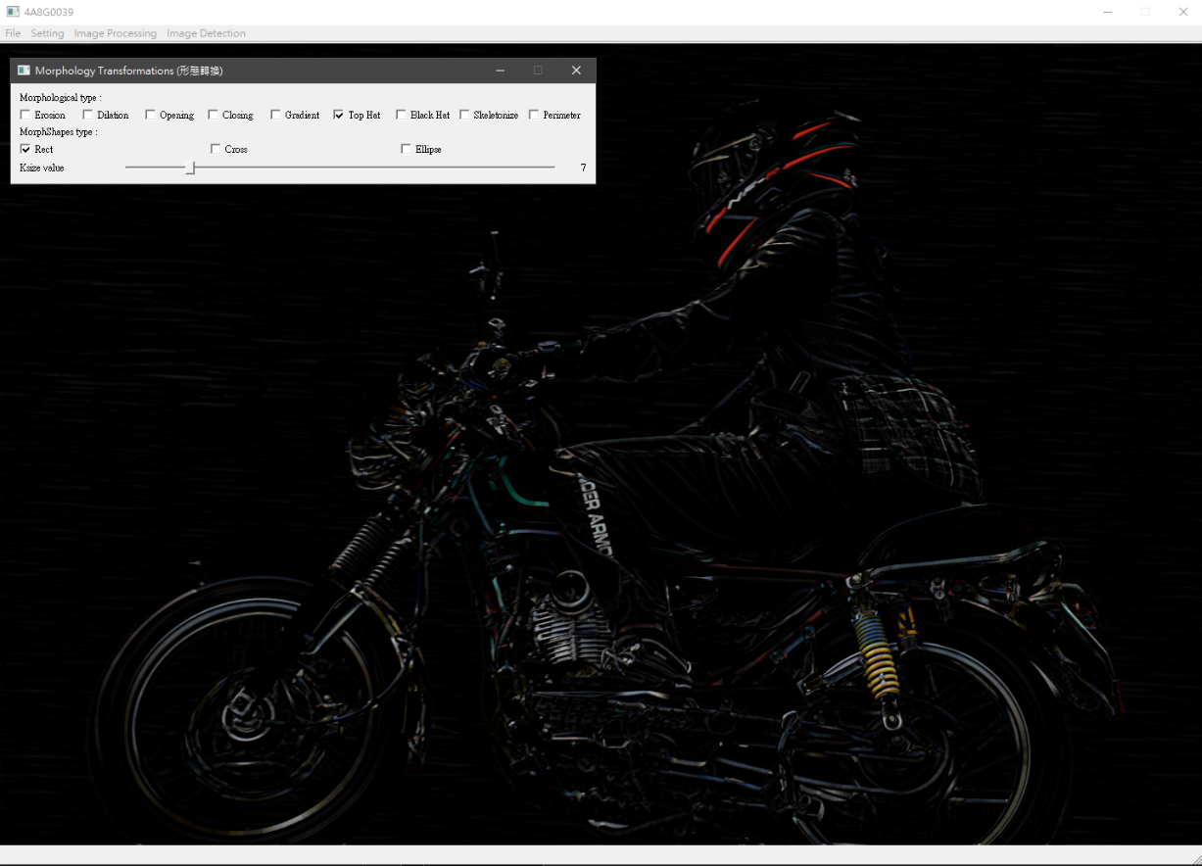cv2.MORPH_TOPHAT :

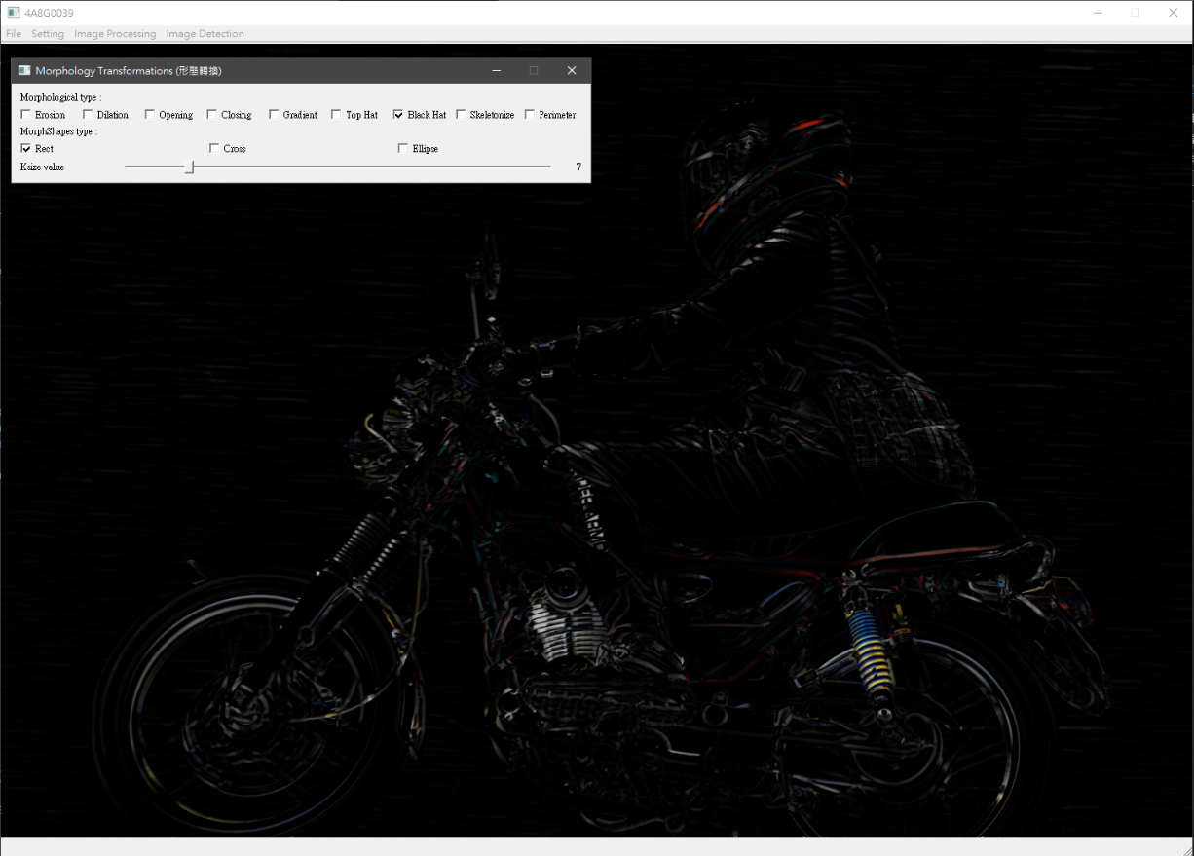cv2.MORPH_BLACKHAT :

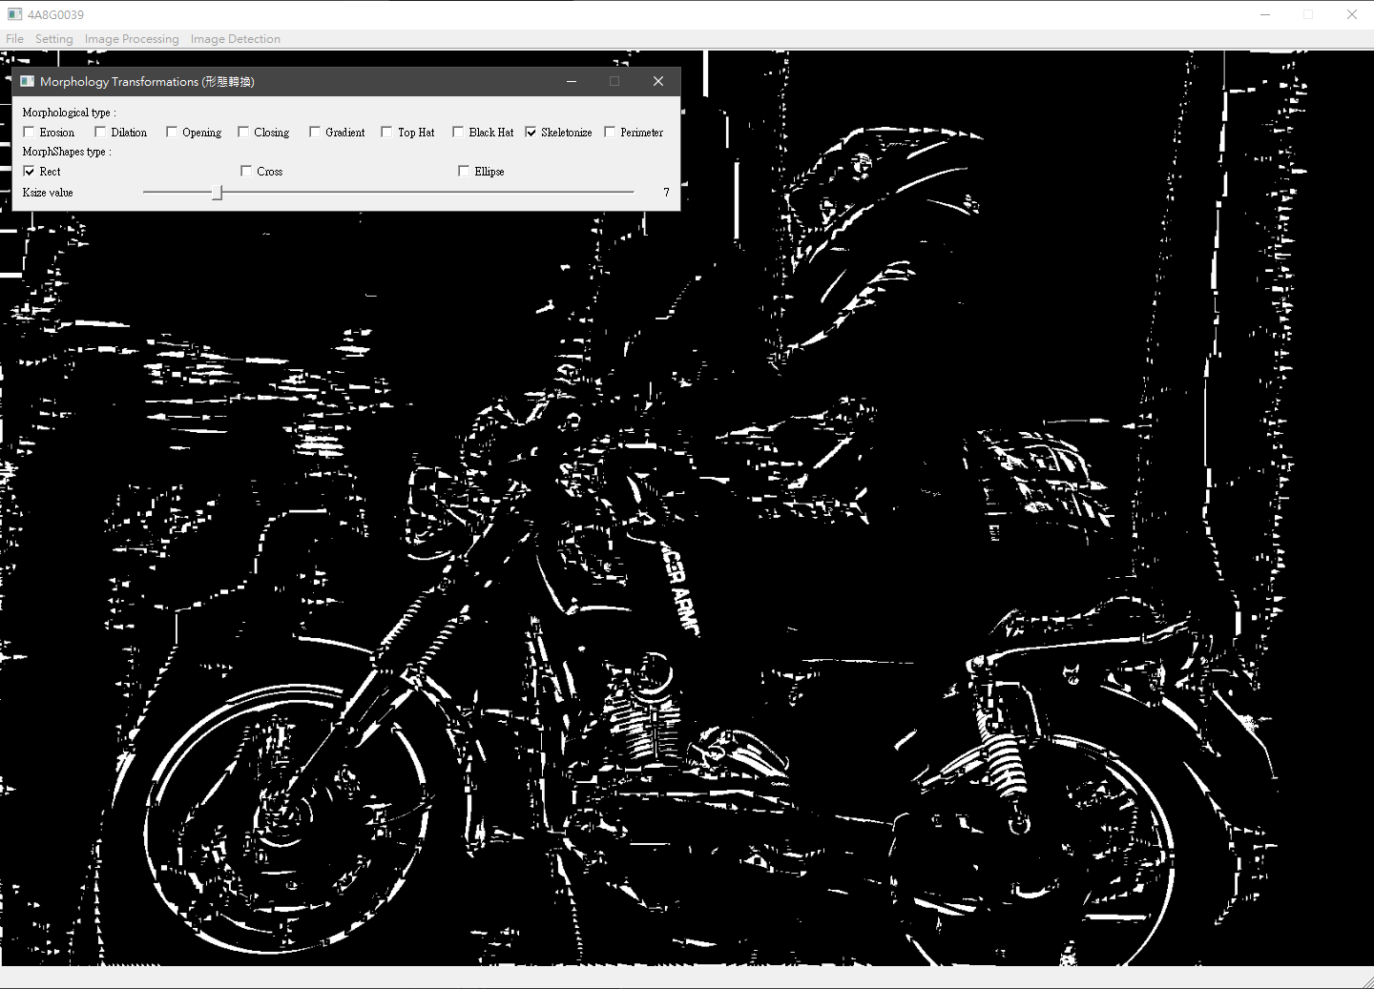Skeletonize :

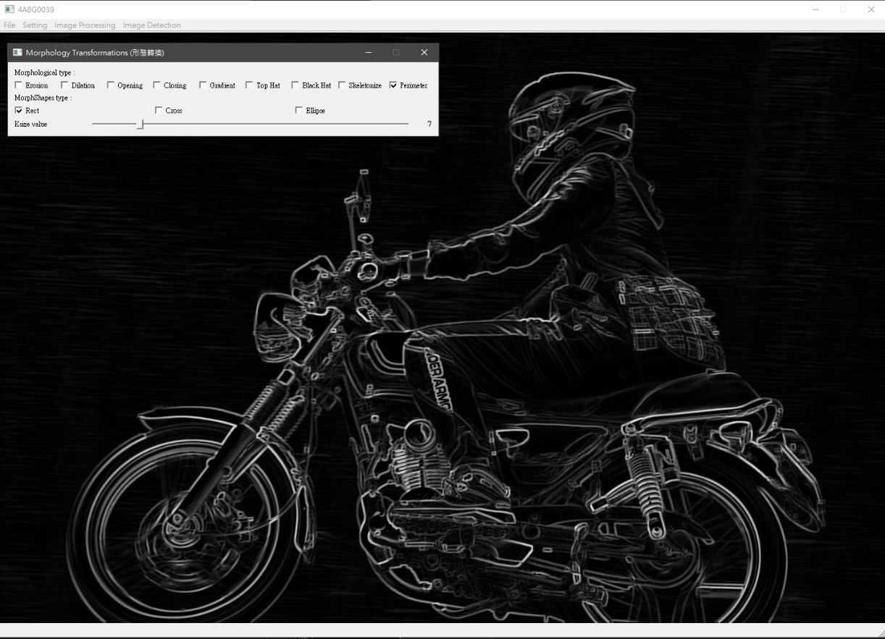Perimeter :